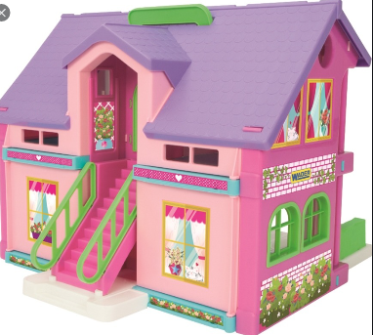
18.06.2020- rytmika
Witam wszystkie dzieci!
Dzisiejszy temat: Mały domek.
6- latki
- „Wesołe powitanie”- piosenka na powitanie
odsyłam do linku:
https://www.youtube.com/watch?v=8HozqzBRUec

- „Mały domek”- piosenka z pokazywaniem
Proponuje piosenkę z pokazywaniem- dziecko pokazuje słowa piosnki
odsyłam do linku:
https://www.youtube.com/watch?v=0ha3YO44EFE
- „A ram sam sam”- piosenka z pokazywaniem
odsyłam do linku:
https://www.youtube.com/watch?v=k7AsdUIXR4s

- Relaksacja- wyciszanka
odsyłam do linku:
https://www.youtube.com/watch?v=tb5TAMjnNvM

- Piosenka na do widzenia:
odsyłam do linku:
https://www.youtube.com/watch?v=fPzOtDkj00o

